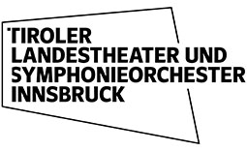
Spielzeit 2017 / 2018
ANMELDUNG
für das Tiroler Landestheater Kinderchor Vorsingen und Kinderchor Teilnahme

Schüler:
Familienname: | Vorname: | Geb. Datum
Adresse Straße / Hnr.: | Plz. / Wohnort:
Telefonnummer (n), Handy Email:

Musikalische Vorbildung:

Anmerkungen:

Die Anmeldung zum Vorsingen ist verbindlich. Die Teilnahme an dem Chor hängt von dem Ergebnis des Vorsingens und Schulzeit Möglichkeiten ab. Ich erkläre mich mit der EDV-mäßigen Erfassung meiner Daten einverstanden und anerkenne die geltenden Bestimmungen.

_____________________, am ________ ________________________________________________
Unterschrift d. Erziehungsberechtigten

